Муниципальное бюджетное дошкольное образовательное учреждение

Детский сад общеразвивающего вида № 3 г. Ардон

( (обрядовый русский народный праздник для старшей и подготовительной г групп)

Сценарий праздника.

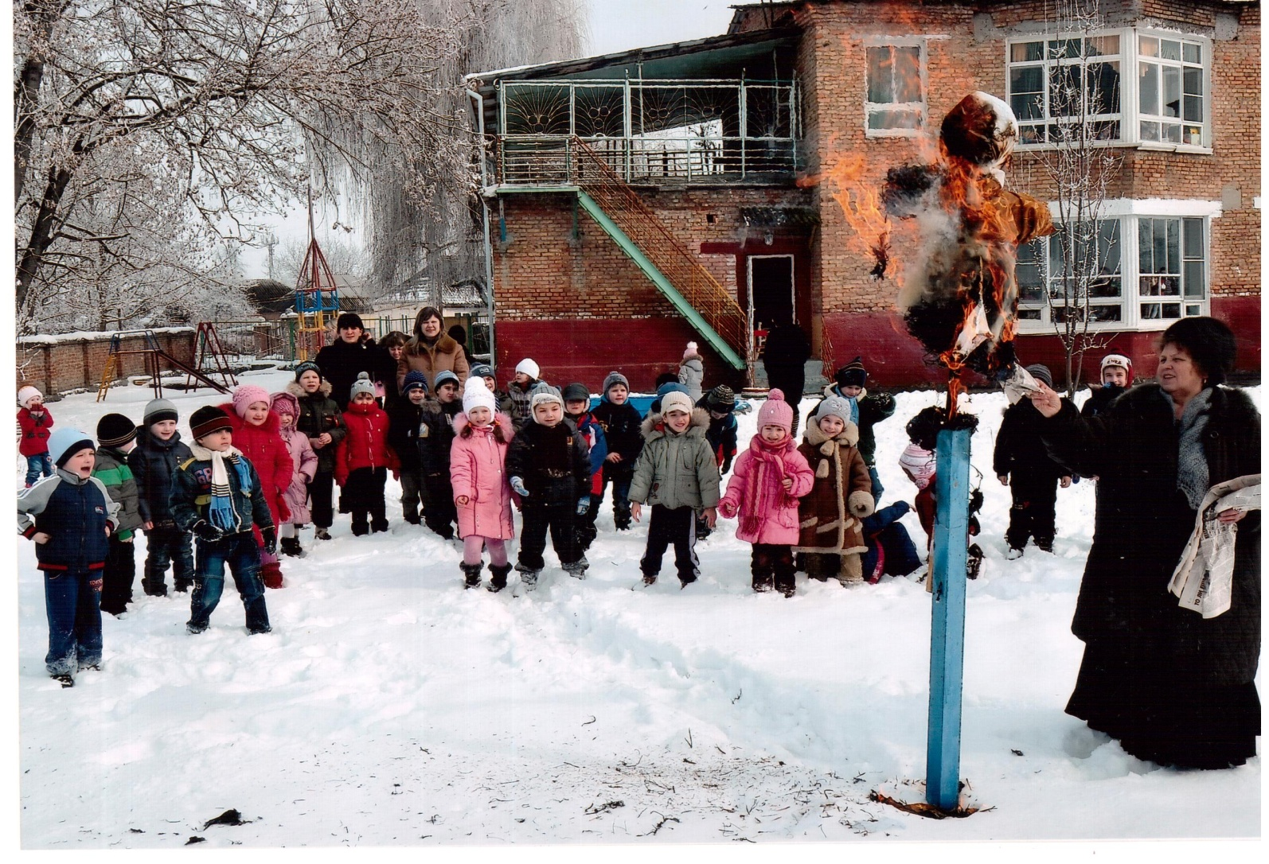

Музыкальный руководитель: КУЩ ЛЮДМИЛА ПАВЛОВНА.

**ТЫ ПРОЩАЙ, ПРОЩАЙ, НАША МАСЛЕНИЦА.**

( обрядовый русский народный праздник для старшей и

Подготовительной групп).

ДЕЙСТВУЮЩИЕ ЛИЦА.

Ведущая 1

Ведущая 2

Весна (взрослый)

Скоморох 1

Скоморох 2

Петушок

Поводырь

Медведь

АТРИБУТЫ

Чучело масленицы

Расписные платки

Разноцветные ленты

Макет солнца на шесте

Самовар

Русская деревянная посуда

Костюмы ведущих (русские народные)

Костюмы свиты Масленицы

Музыкальные инструменты – трещётки , дудочки, бубны, колокольчики,

Деревянные ложки.

Макет домика

Лавка

2 подушки

Канат

Предварительная работа.

Разучивание с отдельными детьми « призывов» Масленицы,

Репетиции песен- хороводов, запись музыкального сопровождения

Индивидуальная работа с детьми, изображающими свиту Масленицы,

С Весной, ведущими . Выпечка блинов.

Зал оформлен в русском стиле. На центральной стене

Изображение солнца, украшенного лентами; на столике сбоку стоят

Тарелки с блинами, печёностями, вареньем, самовар, русская деревянная

Посуда.

Звучит русская народная мелодия.

Дети входят в зал и садятся.

На скамье, в глубине сцены , спят Скоморохи прислонившись с двух

Сторон к Петушку.

Появляются Ведущие.

ВЕДУЩАЯ 1 Петя, Петя, Петушок!

Золотой гребешок!

Что ты, Петя , не поёшь,

Скоморохам спать даёшь?

Петушок просыпается, кукарекует, расталкивает Скоморохов.

ПЕТУШОК Лежебоки – объедалы,

Засыпают где попало.

На масленую неделю

Забывают про постели.

Буду мять я им бока

Не проснулися пока!

СКОМОРОХИ Мы забавники- раещники,

Скоморохи - пересмешники,

Вам в три короба наврем

И опять гулять пойдем.

ВЕДУЩАЯ 2 Вы бездельники в понедельники,

А во вторники – вы – затворники,

Только в среду проснетесь к обеду

Да в четверок закусите в вечерок,

А как пятница начнёт пятится,

Так в субботу вы за работу,

А всю неделю – пустобрёхи и пустометы.

СКОМОРОХИ Простите нас , не сердитесь на нас,

Послужим вам службу

НЕ в тягость, а в дружбу!

ПЕТУШОК ( забирается на возвышенность)

Эй, добрые господа!

Пожалуйте сюда!

Не скупитесь, не рядитесь,

На масленицу наглядитесь1

Купчики- голубчики!

Барышни - боярышни!

Почтенная публика!

Пожалуйте сюда!

СКОМОРОХ1 Эй, веселей собирайся народ!

Нынче Масленица в гости идет!

Спешите, спешите! Спешите!

Друзей с собой захватите!

СКОМОРОХ 2 Тары - бары! Тары - бары!

Выходите во дворы!

Будем пляски начинать,

Будем Масленицу встречать!

СКОМОРОХИ 1 -2 (вместе)

Масленицу широкую открываем,

Веселье начинаем!

Под звуки русской мелодии входят ряженные и садятся.

ВЕДУЩАЯ1 Здравствуйте гости, милости просим!

ВЕДУЩАЯ 2 Удобно ли вам , гости дорогие?

Всем лм видно, всем ли слышно?

Всем ли место хватило?

ДЕТИ (вместе) ДА!

ВЕДУЩАЯ 2 Масленицу широкую встречаем,

Веселье начинаем!

ВЕДУЩАЯ1 Слыхали ли вы , ребята, о таком празднике -- МАСЛЕНИЦА!

ДЕТИ: ДА!

ВЕДУЩАЯ1 Этот праздник называют проводами зимы и встречей

Весны , а длится он 7 дней. Каждый день имеет своё

Название.

А вы знаете как они зовуться?

ДЕТИ ДА!

Ведущая называет дни недели, а дети отвечают:

1 ПОНЕДЕЛЬНИК - встреча!

2 ВТОРНИК - заигрышы!

3 СРЕДА - лакомка!

4 ЧЕТВЕРГ - широкий четверг (разгул) !

5 ПЯТНИЦА - тёщины вечеринки!

6 СУББОТА - золовкины посиделки!

7 ВОСКРЕСЕНЬЕ - проводы (прощённые день)

ВЕДУЩАЯ 2 А величали её всегда добрыми словами:

Дорогая наша гостья Масленица,

Авдотьюшка Изотовна,

Дуня белая. Дуня румяная,

Коса длинная , трехаршинная,

Шуба синяя, лапти красные,

Приезжай, Масленица , в гости

На широкий двор,

На горах покататься,

В блинах повалятся!

ВЕДУЩАЯ1 В эти дни угощали друг друга вкусными блинами,

Пирогами, калачами. Лепили ледяные крепости,делали

Снежные горки, катались на лыжах. Вообщем, устраивали

Народные гулянья. А в последний день Масленицы

Люди просили друг у друга прощенья за нанесенные

Обиды.

Это очень хороший древний обычай и не следует

Забывать о нем.

Ну – ка ребята, вспомните - не обидели ли вы кого-нибудь,

Помиритесь, да обминитесь, а то не получится у нас

Настоящего праздника.

(Дети мирятся, обнимаются, говоря друг другу : «Прощенье просим»)

Вот теперь все в порядке . Можно праздник продолжать.

Кто готов позвать Масленицу?

Ребёнок - Душа ль ты, моя Масленица,

Сахарные твои уста,

Сладкая твоя речь.

Приезжай к нам гости

На широкий двор,

На горах покататься,

В блинах поваляться!

Ребенок - Масленица годовая,

Гостья наша дорогая!

Она пешей к нам не ходит

Все на кониках приезжает,

У ней кони вороные.

А слуги молодые!

Ребенок - Встретим тебя хорошенько!

Сыром, маслом да яйцом,

Песней ,. пляской , да весельем,

Да хорошим угощеньем!

Ребенок – А мы Масленицу ожидали,

Киселя с молоком не хлебали.

Вот и Масленица во двор въезжает,

Широкая на двор выступает.

Вся на кониках вороных,

Все на саночках расписных!

ВСЕ: Масленица - на двор въезжай!

Широкая - на двор въезжай!

В зал под звуки музыки входят дети в русских народных костюмах.

Они вносят соломенное чучело Масленицы и устанавливают её в

Центре зала.

ВЕДУЩАЯ 1 Здравствуй , сударыня Масленица! (кланяется Масленице)

Наша Масленица ты широкая,

Ты в детский сад пришла

И веселье принесла.

Дети встают в круг вокруг свиты Масленицы.

Ребёнок- Будем Масленицу величать,

Да блинами угощать!

Будем Масленицу хвалить

Да на саночках возить!

Исполняется песня « ШИРОКАЯ МАСЛЕНИЦА «

ВЕДУЩАЯ 2- Дорогая Масленица!

Ты надолго к нам пришла?

МАСЛЕНИЦА- ( девочка , одетая в русский наряд, держащая

Соломенное чучело)

Всего на семь дней.

Мой первый день -встреча,

Седьмой день- проводы!

Ребенок - Наша Масленица дорогая

Не на долго к нам пришла.

Мы думали на 7 недель,

Оказалось на 7 дней.

ВЕДУЩАЯ 1- Сударыня наша Масленица,

Протяни до Велика дня!

ДЕТИ - От Велика дня до Петрова дня!

ВЕДУЩАЯ 2- Так говорили, чтобы Масленица подольше продлилась.

ДЕТИ - ( обращаясь к Масленице, поют и идут по кругу)

Масляна! Масляна! Куда ты идешь?

Потеряла лапоточек , не найдешь!

РЕБЕНОК- Дайте лапоть для Масленицы!

( дети садятся по кругу на коленки).

ВЕДУЩАЯ 1 -(бросает лапоть в центр зала).

Вот лапоть для Масленицы!

Носи Масленица , не снашивай!

С этой песенкой деревенские ребятишки ходили от одного

Двора к другому. Хозяева выносили им старые большие лапти.

Дети надевали их на валенки и катались с гор. Ну и весело было.

Ведущая предлагает детям одеть лапти и покататься по центру зала.

ВЕДУЩАЯ- 2 Вот и у нас сейчас будет очень весело, потому, что пришло

Время поиграть в игру, веселой игрой Масленицу потешить.

Проводится игра «ТЕТЁРЯ».

После игры дети садятся на стульчики.

ВЕДУЩАЯ1- В старину на Руси ни один праздник Масленицы не

Обходился без игр , забав, хороводов. Давайте и мы

Вспомним русские забавы.

ПРОВОДЯТСЯ АТРАКЦИОНЫ :

1 « СБЕЙ СОПЕРНИКА»- ( по среди зала ставится скамейка (невысокая).

Приглашаются 2 участника, каждому из них дают по мешочку

Набитому опилками или тряпками( потяжелее), или подушками.

Задача участников – сбить со скамейки соперника при помощи

Мешка.

2« ПЕРЕТЯГИВАНИЕ КАНАТА «

3- Игра «КАРУСЕЛИ».

ВЕДУЩАЯ2- Продолжаем мы веселье,

Все бегом на карусели

( К обручу привязаны ленты. Дети берутся за ленты одной рукой

И идут сначала в одну сторону с начало медленно, затем все

Быстрее и быстрее, затем карусель идет тише и останавливается.

ТЕКСТ : Еле, еле, еле, еле,

Закружились карусели,

А потом , потом, потом,

Все бегом, бегом, бегом!

Тише, тише, не спешите,

Карусель остановите,

Раз - два, раз- два,

Вот и кончилась игра.

4- «МЕДВЕДЬ И ПОВОДЫРЬ»

ВЕДУЩАЯ 1: Расступись народ честной!!!

Сам медведюшка идет!

Много знает он потех,

Будут шутки ! Будет смех!

Появляется поводырь и медведь.

Ну- ка, мишенька, поклонись честным господам,

Да покажи свою науку, чему в школе тебя учили,

Каким разумом тебя наградили!

( медведь раскланивается)

Как красны девицы- молодицы белются, румянятся да в

Зеркальце смотрятся?

( медведь охорашивается)

А как малые дети лазят горох воровать?

( медведь ползает на животе)

А как бабушка Ерофеевна на Масленку печь собралась

Блинов не напекла, только руки сослепу обожгла да от дров

Угорела?

(медведь мотает головой, лижет лапы и дует на них)

А покажи нам как Дуняша в круг заходит и лихо пляшет.

(медведь под музыку пляшет)

**Борьба с медведем : « КТО СИЛЬНЕЕ?»**

ВЕДУЩАЯ2: Как у нашего соседа

Весела была беседа.

А у нас на весь двор

Ещё лучше разговор,

Нам веселые скворцы

Заиграли в бубенцы.

ДЕТИ: 1 ребенок - утки - в дудки,

2 ребенок - кошки - в ложки,

3 ребенок - тараканы - в барабаны,

4 ребенок - чайки - в балалайки,

5 ребенок - кукушка - колотушки,

6 ребёнок - а девушки - молодушки заводят хоровод.

( дети встают в круг)

**Русская народная песня « КАК У НАШЕЙ ДУНИ «**

РЕБЁНОК 1 Ди- ди- ли, ди -ди -ли,

А вы Дуню видели?

2 Заглянули в огород

Лебеду там Дуня рвет,

3 Пошла Дуня в огород,

Сорвала лопушок

Да под самый корешок.

4 Сшила Дуня сарафан

И наряден и неткан,

Положила в уголок,

В берестяной коробок.

Где ни взялся - таракан-

Проел Дуни сарафан.

Дуня ( девочка) плачет, присаживается на пенек.Появляется мальчик

( в русском наряде ) , зовет своих товарищей(4 человека). Они встают

Полукругом сзади Дуни и поют первые 3 куплета песни

« ВО КУЗНИЦЕ». На четвертый куплет два мальчика , стоящие

Крайними, подходят к Дуни, берут её за руки и ведут на середину

Зала. Проигрывается музыкальное сопровождение этой песни.

Солисты пляшут , остальные хлопают.

**ВЕДУЩАЯ1** Ребята, а вы знаете , что раньше дети всегда закликали

Птиц : куликов, жаворонков, ласточек, чтоб они при

Прилетели и принесли весну . Давайте и мы птиц

Покличем.

**ДЕТИ** : Кулики - жаворонки! Прилетите к нам!

Весну Красную принесите нам!

Дети встают в хоровод.

**Исполняется песня « КУЛИК».**

ВЕДУЩАЯ 2 – Кулики – жаворонушки! Унесите о нас зиму холодную!

Нам холодная зима наскучила! Руки , ноги отморозила.

ДЕТИ: Уходи зима! Приходи Весна!

Уходи зима ко дну! Присылай весну!

**Звучит песня « ВЕСНА , ВЕСНА КРАСНАЯ»**

ДЕТИ: Весна , весна красная,

Приди весна с радостью,

С радостью великою,

С милостью богатою!

Со льном высоким,

С корнём глубоким,

С хлебом великим ,

Большим, обильным!

Под звуки пения птиц (грамзапись) входит ВЕСНА.

ДЕТИ : ( с поклоном) Здравствуй , Вёснышка – весна!

С чем Весна, ты к нам пришла?

Что с собой принесла?

ВЕСНА: В гости к детушкам пришла,

И в подарок принесла

Лучик солнца золотой,

В поле цветик голубой,

Песню звонкую ручья,

В поле трели соловья.

Здравствуйте, вот и я - ВЕСНА . к вам в гости пришла, тепло принесла.

Услыхала я ваши заклички да поспешила скорее сюда.

ВЕДУЩАЯ1: Вот и гостья- Весна к нам на праздник пришла , будем

Гостью встречать и её величать.

Звучит песня « КАК ЗИМА С ВЕСНОЮ «.

ВЕДУЩАЯ2: Весна, весна КРАСНАЯ!

Где же солнце ясное?

ВЕСНА : Давайте , ребята, вместе играть

Солнышко ясное в гости звать.

ДЕТИ : (произносят потешку).

Солнышко , появись, красное - обрядись( поднимают руки).

Поскорей, не робей, нас ребят , обогрей!

( прыгают и хлопают в ладоши).

**Ведущая** ( или ребенок ) торжественно вносят макет солнца,

Прикрепленного на длинном шесте .Звучит запись колокольного звона.

ВЕДУЩАЯ 1: Красное солнце наше!

Нет тебя в мире краше!

Даруй нам лето , теплое лето,

Красногодное лето - хлебородное,

Красное солнце наше ,

Нет тебя в мире краше!

( под слова ведущей дети идут по кругу).

РЕБЁНОК : Солнышко- колоколнышко

Ты пораньше взойди,

Нас пораньше разбуди,

Нам в поля бежать,

Нам весну встречать.

( дети садятся по кругу на коленки)

Девочки исполняют - « ТАНЕЦ С ПЛАТОЧКАМИ «

ВЕСНА : Вот и стало теплее ,

Вот и стало светлее,

И соловушки летят,

Во все стороны глядят.

Облетели детский сад,

Поиграть зовут ребят.

Хотите полетать немножко с моими птицами и мошками?

ДЕТИ : ДА!

**Проводится игра « ЛЕТЯТ».**

( после каждой заклички Весна поднимает руки, машет или кричит

«ЛЕТЯТ! «. Если животное, которое действительно летает, то дети

Кричат: « ЛЕТЯТ, летят!» и делают вид, что летают. Ребята, которые

Ошиблись, выходят из игры)

ВЕСНА : - Грачи летят, на всю Русь трубят:

« чу- чу, чу- чу- мы несем весну!

-Журавли летят на всю Русь кричат:

«Гу- гу, гу- гу не догнать нас не кому!

- Поросята летят, полосаты визжат:

«Хрю- хрю-хрю, Хрю- хрю-хрю! Надоело нам в хлеву!

- Синицы летят, на всю Русь кричат:

«Дзу- дзу, дзу- дзу- не поймать не кому.»

-Комары летят на всю Русь пищат:

«Зу- зу, зу-зу, не найти никому!»

- Медвежата летят , толстопяты рычат:

«Ру- ру- ру, ру- ру- ру, -надоело нам в лесу.»

ВЕСНА : ( предлагает детям отгадать загадки):

1 Не артист , а голосист, не ездок , а шпоры у ног.

( Петух).

2 Видели меня не раз, скачу я в двух шагах от вас,

«Чирик- чирик , чирик- чирик». Кто к этой песенке привык.

( Воробей)

3 Не барашек и не кот, носит шубу круглый год,

Шуба серая - для лета, для зимы - другого цвета.

(Заяц)

4 Кто в лесу глухом живет, неуклюжий, косолапый.

Летом ест малину, мед, а зимой сосет он лапу.

(Медведь)

ВЕСНА : Эй , ребята, выходите!

Пляску русскую начните!

В русской пляске удалой

Пусть кружится шар земной.

Исполняется «ПАРНЫЙ ТАНЕЦ .»

ВЕСНА : А какая же Масленица без блинов- горячих да румяных!

РЕБЕНОК : Тин-тинка, подай блинка,

Оладышки - прибавышки,

Масляной кусочек!

Тётушка не скупился

Маленьким кусочком поделился!

ВЕДУЩАЯ 1: Вы давно блинов не ели?

Вы блиночков захотели?

Напекли мы вам поесть

Сотен пять , а может шесть!

ВЕДУЩАЯ2: Угощение на славу,

А ребятам на забаву!

**Звучит песня « БЛИНЫ.»**

Девочка в русском народном костюме и ведущие угощают детей

Блинами.

**Звучит песня « КАК НА МАСЛЯНОЙ НЕДЕЛИ.»**

ВЕСНА : ( держа в руках птицу)

Уж ты ласточка, ты касаточка ,

Ты возьми ключи, лети на небо.

Ты запри весну, отопри лето.

( выпускает птиц)

ВЕСНА : Вот и заперли мы зиму крепко- накрепко, чтобы она к

Нам больше не вернулась в этом году. Да только хватит

Нам играть , пора Масленицу провожать!

РЕБЕНОК: 1 Ты прощай, прощай, наша Масленица,

Ты прощай, прощай, наша широкая!

2 Ты пришла с добром, с сыром , маслом и яйцом,

Со блинами, с пирожками да с оладьями!

3 Масленица загорела - всему свету надоела,

Обманула, провела, годика не дожила.

Говорила на семь недель, а остался один день.

ВЕДУЩАЯ2: Маслянная весело гуляла, песни пела, играла.

Протянула до конца- гори сатана!

А теперь прощай, на тот год приезжай!

Общая пляска под русскую народную музыку.

Ведущая1: Что вы гости тут сидите?

Аль гулять вы не хотите?

Засиделись чай с утра,

Уж на улицу пора!

Дети одеваются и выходят на улицу .Ведущие устанавливают

Чучело Масленицы, затем поджигают её. Дети образуют широкий

Круг и произносят закличку. « Гори, гори ясно, чтобы не погасло.

Глянь на небо- птички летят, колокольчики звенят.»

Дети лепят снежки, катаются, играют в игры.

**Музыкальный руководитель :**

**КУЩ ЛЮДМИЛА ПАВЛОВНА**

**. МБДОУ детский сад № 3 г. Ардон**

**РСО-Алания.**